**Межрайонная ИФНС России № 7 по ХМАО-ЮГРЕ**

**Доступ к сервису «Личный кабинет» осуществляется следующими способами:**

 с помощью логина и пароля, указанных в регистрационной карте (получить можно лично в любом налоговом органе России, а так же подать заявление на получение регистрационной карты в МФЦ);

с помощью квалифицированной электронной подписи;

 с помощью учетной записи Госуслуг

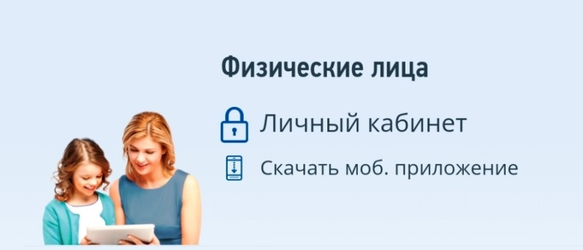

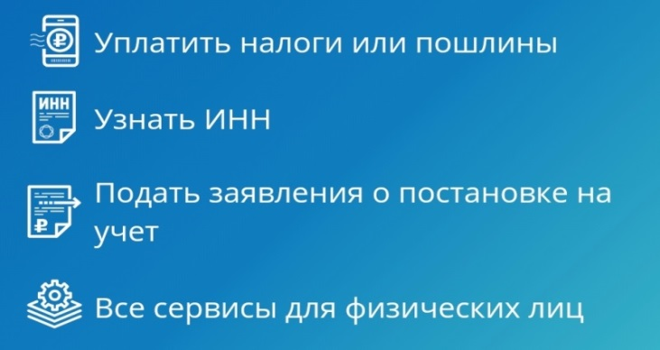

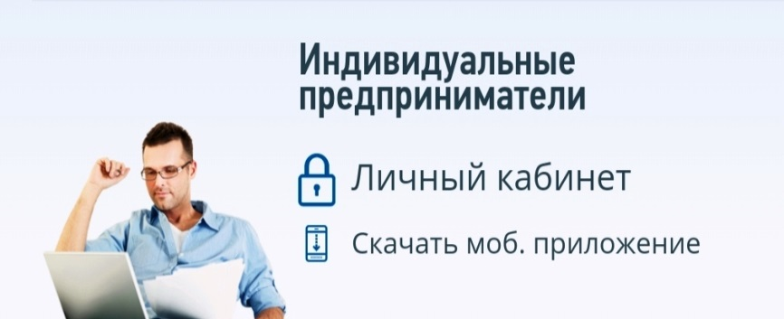

с помощью логина и пароля, указанных в регистрационной карте (получить можно лично в любом налоговом органе России, а так же подать заявление на получение регистрационной карты в МФЦ);

 с помощью квалифицированной электронной подписи;

с помощью учетной записи Госуслуг

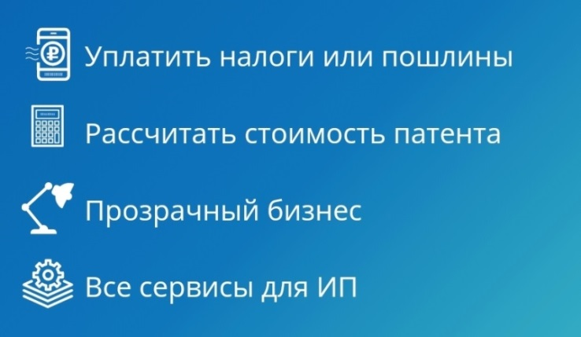

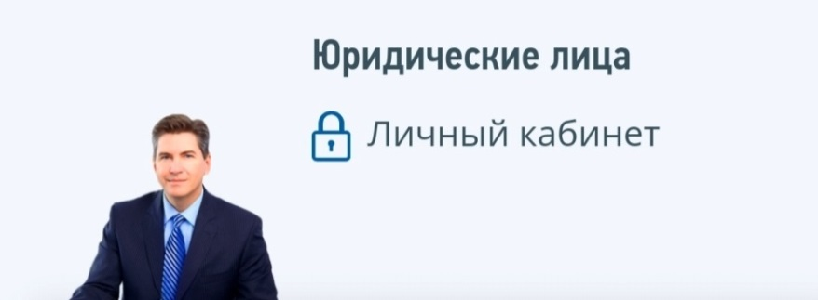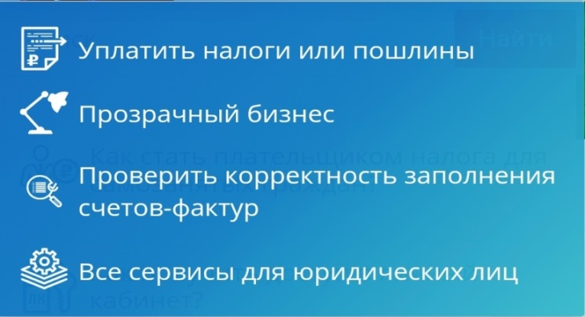



для подключения к Сервису необходимо получить квалифицированный сертификат ключа проверки электронной подписи в удостоверяющем центре, аккредитованном в сети доверенных удостоверяющих центров Минкомсвязи России, участником которой является и ФНС России, в соответствии с требованиями Федерального закона от 06.04.2011 № 63-ФЗ